新 书 推 荐

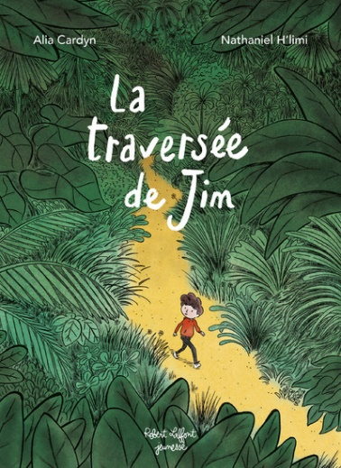
中文书名：《吉姆的抗癌之旅》
英文书名：Jim’s Crossing
法文书名：La Traversée de Jim
作 者：Alia Cardyn & Nathaniel H’Limi
出 版 社：R-jeunes adultes Versilio
代理公司：ROBERT-LAFFONT/ANA
页 数：72页
出版时间：2024年3月21日
代理地区：中国大陆、台湾
审读资料：电子稿
类 型：儿童文学
版权已售：意大利(Terra Santa)

Jim's Crossing | Alia Cardyn,Nathaniel H'limi | Robert Laffont (lisez.com)

内容简介：

小男孩吉姆（Jim）在得知自己患上癌症后，世界支离破碎。这本书讲述了他的康复之旅。

“嗨，我是吉姆。这是我的故事。我想讲这个故事是因为，在我被告知患上癌症的那一天，我希望有人能在我身边，告诉我即将开始的旅程。当时我并不知道，这将是一段漫长的旅程，就像在一艘被巨浪摇晃的小船上漂洋过海，但也充满了喘息的时刻，充满了温柔、欢笑、爱、友谊和希望……”

阿丽娅·卡丁（Alia Cardyn）收集了众多8至22岁的年轻患者及其家人和护士的真实讲述，通过吉姆为所有这些儿童和青少年发声，吉姆和他们一样，在得知自己患病后，生活发生了翻天覆地的变化。纳撒尼尔·赫利米（Nathaniel H'Limi）绘制的插图优美而富有诗意，为这本宏伟的作品增色不少，展现了人们在逆境中获得的智慧和人性。

作者简介：
阿丽雅·卡丁（Alia Cardyn）著有《巴比隆小姐》（Mademoiselle Papillon，2020年）、《阿奇》（Archie，2021年）和《我们所处的世界》（Le monde que l’on porte，2023 年），均由Robert Laffont出版。

纳撒尼尔·赫利米（Nathaniel H’Limi）是动画电影制片人、插画家和艺术总监。为Clémence Madeleine-Perdrillat绘制插图的La vie de château获得成功，仅第一册就售出了6,500多册，并被改编成电影。此后，他又在Éditions de la Martnière出版了A new World（Un nouveau monde），这是他作为作者兼插画家的第一本儿童读物。

内文插图：

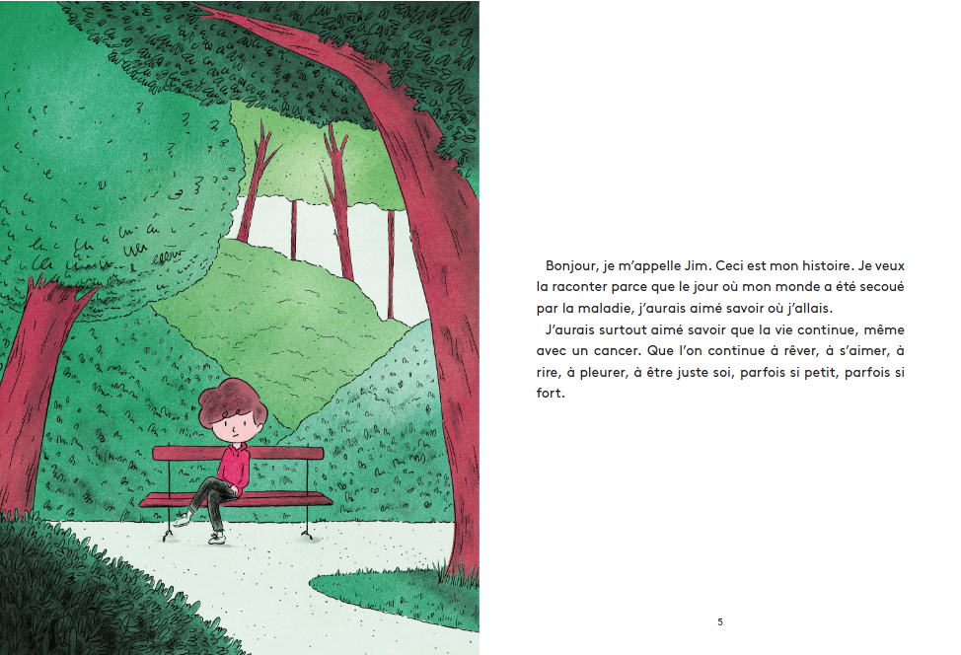

感谢您的阅读！
请将反馈信息发至：版权负责人
Email：Rights@nurnberg.com.cn
安德鲁·纳伯格联合国际有限公司北京代表处
北京市海淀区中关村大街甲59号中国人民大学文化大厦1705室, 邮编：100872
电话：010-82504106, 传真：010-82504200
公司网址：http://www.nurnberg.com.cn
书目下载：http://www.nurnberg.com.cn/booklist_zh/list.aspx
书讯浏览：http://www.nurnberg.com.cn/book/book.aspx
视频推荐：http://www.nurnberg.com.cn/video/video.aspx
豆瓣小站：http://site.douban.com/110577/
新浪微博：安德鲁纳伯格公司的微博_微博 (weibo.com)
微信订阅号：ANABJ2002

